Z A P I S N I K
37. sjednice Vijeća Mjesnog odbora Gajevo, održane 15. svibnja 2024. u prostorijama Mjesne samouprave Gajevo, Koprivnička ulica 47, s početkom u 18:00 sati

NAZOČNI ČLANOVI VIJEĆA: Ivan Bubić, Liliana Čuk, Ivan Kartelo, Sanda Malbaša, Sandra Prlenda Perkovac, Tihana Soljankić, Maja Trut i Daniel Vrkljan.
NENAZOČNI ČLANOVI VIJEĆA: nema
OSTALI NAZOČNI: Affab Veis i Marijana Hrestak

Predsjedava: Tihana Soljankić, predsjednica Vijeća
Zapisnik vodi: Affan Veis, viši stručni referent u Područnom odsjeku Trešnjevka-jug

Predsjednica Vijeća konstatira da je nazočno 8 od ukupno 9 članova Vijeća, što znači da Vijeće može pravovaljano odlučivati, te otvara 37. sjednicu Vijeća Mjesnog odbora Gajevo.
Vijeće jednoglasno, bez izmjene, prihvaća tekst zapisnika 36. sjednice Vijeća od 12. travnja 2024. godine.
Predsjednica Vijeća predlaže da se članovi Vijeća izjasne o svim predloženim točkama dnevnog reda, ukoliko ima prijedloga o izostavljanju pojedine točke dnevnog reda te ukoliko ima prijedloga za dopunu dnevnog reda.
Nema prijedloga.
Vijeće jednoglasno prihvaća dnevni red koji glasi:

DNEVNI RED:
- Prijedlog zaključka o prestanku mandata članu Vijeća Mjesnog odbora Gajevo
- Davanje mišljenja na orezivanje, sječu i zamjensku sadnju stabala u Ulici Augusta Prosenika 1-13
- Uspostava pješačkih prijelaza na području Mjesnog odbora Gajevo
- na kolnom ulazu taksi stajališta u ulici Hrgovići južno od kbr. 20
- na križanju Horvaćanske ceste s Ulicom Antuna Stipančića
- Pitanja, prijedlozi i obavijesti

Ad. 1. Prijedlog zaključka o prestanku mandata članu Vijeća Mjesnog odbora Gajevo
Članovi Vijeća primili su materijal uz poziv.
Predsjednica usmeno informira nazočne o predmetu rasprave.
Bez rasprave Vijeće jednoglasno donosi
ZAKLJUČAK
o prihvaćanju Izvješća Mandatnog povjerenstva o prestanku mandata članu Vijeća Mjesnog odbora Gajevo

- Prima se na znanje Izvješće Mandatnog povjerenstva o prestanku mandata članu Vijeća Mjesnog odbora Gajevo.

- Dana 24. srpnja 2023. Jozi Kosiru prestaje mandat člana Vijeća zbog prestanka prebivališta na području Mjesnog odbora Gajevo.

- Ovaj će zaključak biti objavljen na oglasnoj ploči u sjedištu Mjesnog odbora Gajevo.

Ad. 2. Davanje mišljenja na orezivanje, sječu i zamjensku sadnju stabala u Ulici Augusta Prosenika 1-13
Članovi Vijeća primili su materijal uz poziv.
U raspravi sudjeluju: Maja Trut, Sanda Malbaša i Tihana Soljankić.
Nakon rasprave Vijeće jednoglasno donosi
Z A K LJ U Č A K
o orezivanju, sječi i zamjenskoj sadnji stabala u Ulici Augusta Prosenika 1-13
- Vijeće Mjesnog odbora Gajevo razmatralo je zahtjev predstavnika suvlasnika i prijedlog Gradskog ureda za obnovu, izgradnju, prostorno uređenje, graditeljstvo i komunalne poslove, Odsjeka za zelene površine kojim se predlaže orezivanje, sječa i zamjenska sadnja stabala u Ulici Augusta Prosenika kbr. 1-13.
- Vijeće je suglasno s predmetnim prijedlogom Odsjeka za zelene površine Gradskog ureda za obnovu, izgradnju, prostorno uređenje, graditeljstvo i komunalne poslove.
- Zaključak dostaviti Vijeću Gradske četvrti Trešnjevka - jug.

Ad. 3. Uspostava pješačkih prijelaza na području Mjesnog odbora Gajevo
- na kolnom ulazu taksi stajališta u ulici Hrgovići južno od kbr. 20
Predsjednica usmeno informira nazočne o predmetu rasprave.
Bez rasprave Vijeće jednoglasno donosi

Z A K LJ U Č A K
o uspostavi pješačkog prijelaza na kolnom ulazu taksi stajališta u ulici Hrgovići južno od kbr. 20

- Vijeće Mjesnog odbora Gajevo razmatralo je prijedlog o uspostavi pješačkog prijelaza na kolnom ulazu taksi stajališta u ulici Hrgovići južno od kbr. 20.

- Vijeće je suglasno s predmetnim prijedlogom te traži uspostavu pješačkog prijelaza na predmetnoj lokaciji označenoj na skici u prilogu ovog zaključka.

- Zaključak dostaviti Vijeću Gradske četvrti Trešnjevka - jug.

Izvadak iz Geoportala:
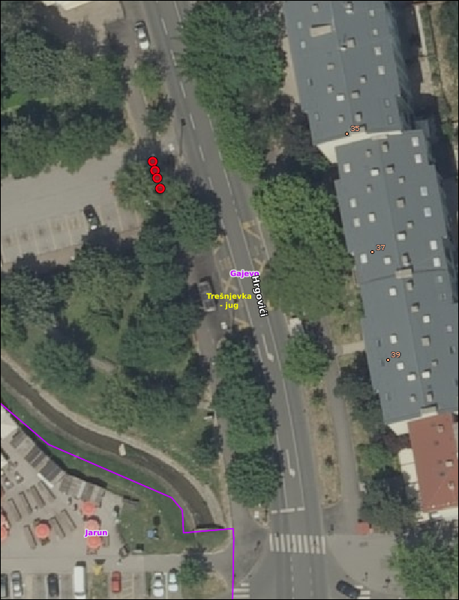

- na križanju Horvaćanske ceste s Ulicom Antuna Stipančića
Predsjednica usmeno informira nazočne o predmetu rasprave.
U raspravi sudjeluju: Liliana Ćuk i Tihana Soljankić.
Nakon rasprave Vijeće jednoglasno donosi

Z A K LJ U Č A K
o uspostavi pješačkog prijelaza na križanju Horvaćanske ceste s Ulicom Antuna Stipančića

- Vijeće Mjesnog odbora Gajevo razmatralo je prijedlog o uspostavi pješačkog prijelaza na križanju Horvaćanske ceste s Ulicom Antuna Stipančića.

- Vijeće je suglasno s predmetnim prijedlogom te traži uspostavu pješačkog prijelaza na predmetnoj lokaciji označenoj na skici u prilogu ovog zaključka.

- Zaključak dostaviti Vijeću Gradske četvrti Trešnjevka - jug.
Izvadak iz Geoportala:
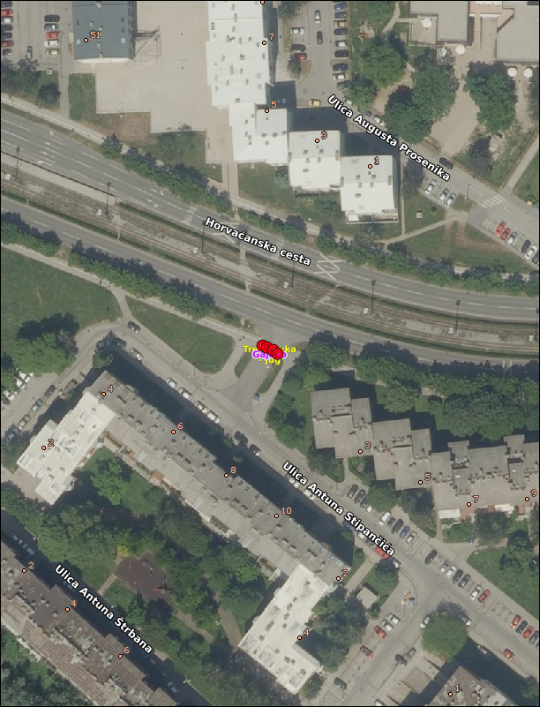

Ad. 4. Pitanja, prijedlozi i obavijesti

Predsjednica usmeno informira članove Vijeća da će se u subotu 18.5.2024. u Društvenom domu Gajevo, Koprivnička ulica 47, održati Dana MO Gajevo pa poziva sve članove Vijeća da se pridruže. Predsjednica obavještava da su započeti radovi na obnovi vrelovoda na području mjesnog odbora Gajevo te da je realizirana akcija iz PKA 2024. uređenje nogostupa u Ulici Antuna Stipančića južno od kbr. 26 prema Ulici Stjepana Ljubića Vojvode.
Budući da se nitko ne javlja na riječ, predsjednica konstatira da je dnevni red iscrpljen i zaključuje sjednicu.
Sjednica završava u 18:15 sati.

KLASA: 024-08/24-003/1009
URBROJ: 251-13-11-15/004-24-2
Zagreb, 15. svibnja 2024.

Zapisnik sastavio:
Affan Veis
Predsjednica
Vijeća Mjesnog odbora
Gajevo
Tihana Soljankić

Izvješće o glasovanju na 37. sjednici VMO Gajevo, 15.5.2024.
Članovi Vijeća |  | Prihvaćanje zapisnika 36. sjednice | Dnevni red | Ad 1. | Ad 2.  . | Ad 3.
 |  |  |  |  |  | a) | b)
1. | IVAN BUBIĆ | + | + | + | + | + | +
2. | LILIANA ČUK | + | + | + | + | + | +
3. | IVAN KARTELO | + | + | + | + | + | +
4. | SANDA MALBAŠA | + | + | + | + | + | +
5. | SANDRA PRLENDA PERKOVAC | + | + | + | + | + | +
6. | TIHANA SOLJANKIĆ | + | + | + | + | + | +
7. | MAJA TRUT | + | + | + | + | + | +
8. | DANIJEL VRKLJAN | + | + | + | + | + | +
9.
* ZA= +
PROTIV= —
SUZDRŽAN= 0
NIJE PRISUTAN= prekrižiti ime

